Tillsynsbegäran – information om höga naturvärden i avverkningsanmälan A 49131-2025 i Ekerö kommun
Denna tillsynsbegäran behandlar höga naturvärden i avverkningsanmälan A 49131-2025 i Ekerö kommun som inkom 2025-10-07 och omfattar 0,9 ha.
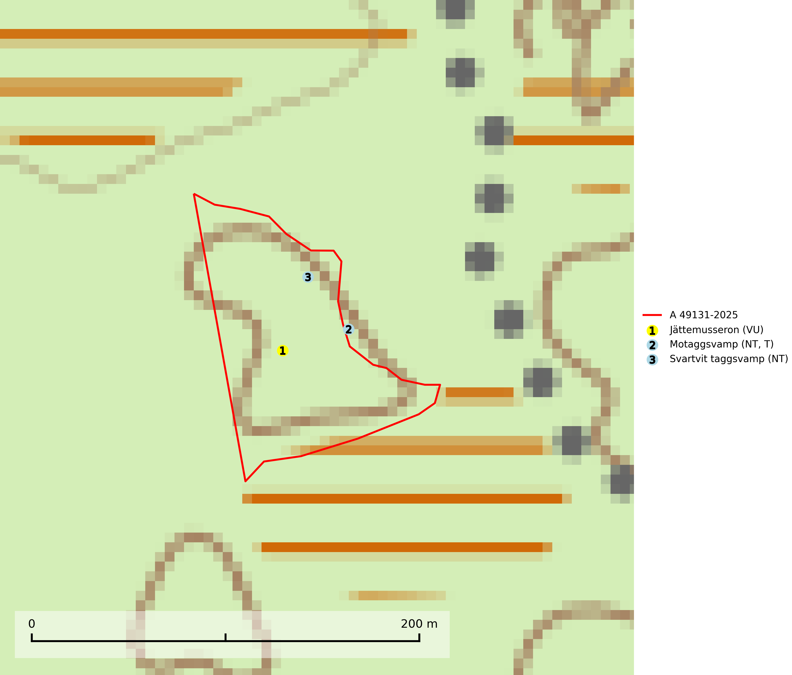
Figur 1. Fyndplatser för naturvårdsarter i och inom 3 meter från avverkningsanmälan. Markörer utan svart kant är placerade på fyndplatsen. Markörer med svart kant är placerade vid sidan av fyndplatsen har ett svart streck som visar fyndplatsens exakta position. Kartans mittpunktskoordinat är N 6581751, E 642045 i SWEREF 99 TM.
I och inom 3 meter från avverkningsanmälan finns fynd av 3 naturvårdsarter, varav 3 är rödlistade och 1 är typisk (T): jättemusseron (VU), motaggsvamp (NT, T) och svartvit taggsvamp (NT). Se Figur 1.

Tillsynsbegäran
Vi begär härmed att Skogsstyrelsen fattar beslut enligt miljöbalken som säkerställer att skogens höga naturvärden bevaras samt att EU-lagstiftning efterlevs och att artskyddsbrott förhindras.
Vi önskar även ta del av de ställningstaganden och beslut som myndigheten meddelar till följd av aktuell avverkningsanmälan och föreningens inlaga (se 34 § förvaltningslagen).

Naturvårdsarter och fridlysta arter
Nedan följer beskrivningar av de naturvårdsarter och fridlysta arter som har sina livsmiljöer och växtplatser i den avverkningsanmälda skogen. De påträffade naturvårdsarterna är ett tydligt kvitto på att det rör sig om en skog med höga naturvärden.
Jättemusseron (VU) bildar mykorrhiza med tall, i äldre lavtallskog och hällmarkstallskog. Den visar på såväl sandtallskogar som hällmarkstallskogar med långvarig tallkontinuitet och svampen är sannolikt en kvarleva (relikt) på sina samtliga växtplatser. Arten är placerad högst upp i Skogsstyrelsens värdepyramid för bedömning av skog med höga naturvärden och slutavverkning bör tills vidare undvikas i skogsbestånd där arten är känd. Jättemusseron är globalt rödlistad som sårbar (VU) och Sverige och Norge har sannolikt merparten av den europeiska populationen och därmed ett särskilt ansvar för dess bevarande (IUCN, 2025; SLU Artdatabanken, 2024; Nitare & Skogsstyrelsen, 2019).
Motaggsvamp (NT) bildar mykorrhiza med tall i tallskog och hittas huvudsakligen i äldre, glesare skogsbestånd och hällmarksimpediment. Arten hotas främst av skogsavverkning och tycks försvinna efter slutavverkning, markberedning och plantering. Motaggsvamp är typisk art för 9010 Taiga (SLU Artdatabanken, 2024).
Svartvit taggsvamp (NT) bildar mykorrhiza med tall, troligen även med gran. Den växer huvudsakligen i äldre, naturligt uppkommen skog på torr eller frisk mark och förekommer såväl på tallhedar som i mossig barrblandskog. Flera olika former har påträffats vid DNA-undersökningar av europeiskt material och det är oklart hur många former som finns i värd land. Kalavverkning av äldre skog är ett reellt hot, liksom maskinell markberedning och minskad andel självföryngring. Lokaler som fortfarande håller svampen behöver säkerställas (SLU Artdatabanken, 2024; Nitare & Skogsstyrelsen, 2019).

